兰州一中2022-2023-2学期期末考试试题

高二物理

说明：本试卷分第Ⅰ卷（选择题）和第Ⅱ卷（非选择题）两部分。满分100分，考试时间75分钟。答案写在答题卡上，交卷时只交答题卡。

第Ⅰ卷（选择题 共46分）

一、选择题：本题共10小题，共46分。第1～7题只有一项符合题目要求，每小题4分；第8～10题有多项符合题目要求，每小题6分，全部选对得6分，选对但不全得3分，有选错得0分。

1. 根据高中物理所学知识，分析下列现象，这些物理现象分别属于

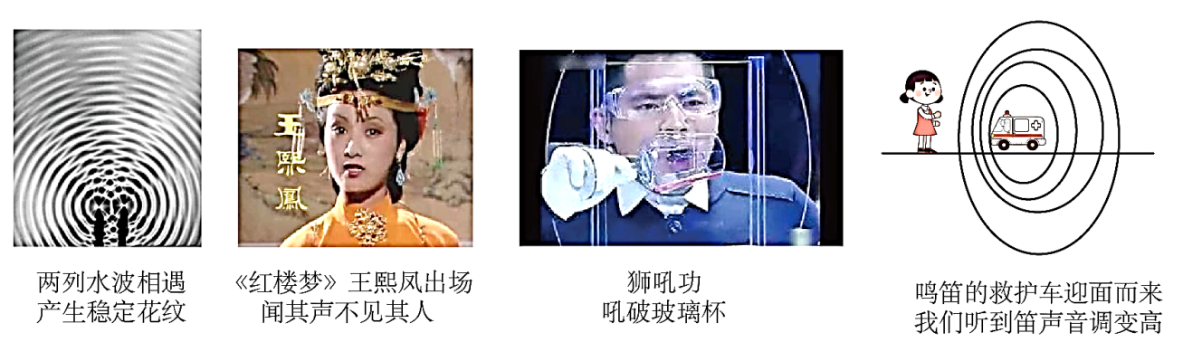

A．干涉、衍射、共振、多普勒效应 B．干涉、多普勒效应、共振、干涉

C．衍射、多普勒效应、共振、干涉 D．反射、共振、折射、多普勒效应

2． 在双缝干涉实验中，光屏上*P*点到双缝S1、S2的路程差为，现用频率为的单色光照射双缝，下列说法正确的是

A．该单色光的波长是，*P*点出现暗条纹

B．该单色光的波长是，*P*点出现亮条纹

C．该单色光的波长是，*P*点出现暗条纹

D．该单色光的波长是，*P*点出现亮条纹

3．日前，在安徽省宣城市某镇举办龙虾节时突遇大风，给人民群众的财产造成了一定的损失，已知放置在水平地面上质量为*M*的户外桌子的迎风面积为*S*，与地面的最大静摩擦力为*F*，设风吹到桌子迎风面上速度立刻减为零并从侧边流走，不计空气经过桌子后尾流的影响，空气密度为*ρ*，则桌子能承受的垂直迎风面方向的最大风速为

A． B． C． D．

4．如图所示，水平面左侧有一足够长的、相对水平面高为*H*的光滑平台，质量为*M*的滑块与质量为*m*的小球之间有一个处于压缩且锁定状态的轻弹簧（弹簧不与滑块和小球连接），系统处于静止状态。某时刻弹簧解除锁定，小球离开平台后做平抛运动，落到水平面上时落点到平台的距离为*s*，重力加速度为*g*，则滑块的速度大小为

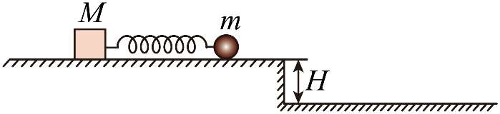A． B．

C． D．

5．如图甲所示，弹簧振子以*O*点为平衡位置，在*A*、*B*两点之间做简谐运动。取向右为正方向，振子的位移*x*随时间*t*的变化如图乙所示，下列说法正确的是

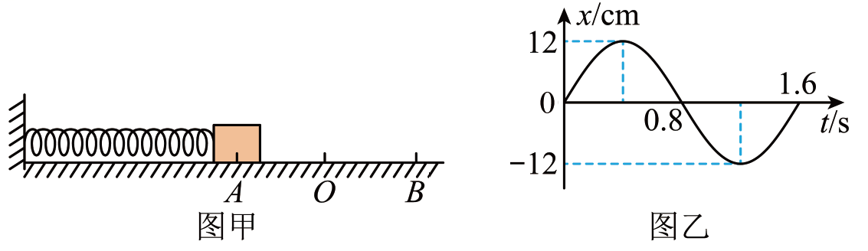

A．和时，振子的加速度大小相等，方向相同

B．时，振子在*O*点右侧6cm处

C．时，振子的速度方向向左

D．到的时间内，振子的速度逐渐减小

6．如图甲所示，一单摆悬挂在*O*点，在*O*点正下方*P*点处有一个钉子，单摆摆动的夹角始终小于7°，从时刻开始绳子上的拉力大小随时间*t*的变化如图乙所示，*A*、*C*分别为运动过程中左右两侧最高点，*B*为最低点，忽略一切阻力，下列说法正确的是

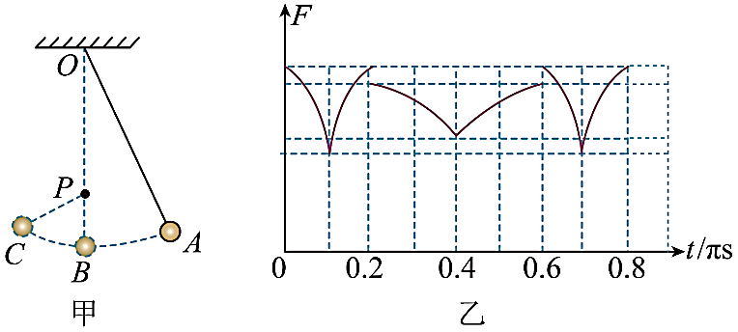

A．绳子遇到钉子后，绳子上的拉力变小

B．*t* = 0.4π s时小球在*C*位置

C．*OA*的长度为0.4m

D．*OP*之间的距离为1.2m

7．如图是古代奥林匹克立定跳远的陶瓷画，运动员手持一种负重物（一般由铅块或石块组成）起跳。现代科学研究表明，运动员手持一定质量的负重物起跳，能够跳得更远。若某位运动员的质量为70 kg，两手各持一个质量为3.5 kg的负重物，在某次立定跳远练习过程中，起跳速度大小为6 m/s，方向与水平方向成37°夹角，在最高点将负重物相对于地面速度为零扔出（可认为瞬间完成）（，忽略空气阻力）。下列说法正确的是

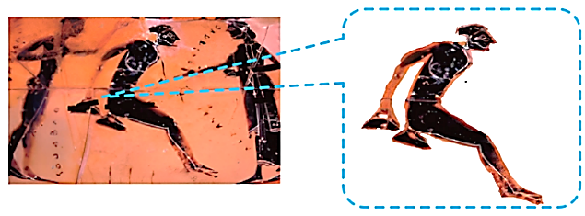

A．重物落地前动量方向斜向下

B．整个腾空过程中，运动员在水平方向受到的冲量为零

C．在起跳过程中运动员受到合力的冲量竖直向上

D．运动员在负重起跳到最高点时，将重物扔出与不扔出两种情况相比，运动员多跳约0.17 m

8．下列说法正确的是

A．观看立体3D电影时，观众需戴上一副特殊的眼镜，这是利用了光的干涉现象

B．同一双缝干涉装置，蓝光的干涉条纹间距比黄光的干涉条纹间距小

C．薄膜干涉条纹是由光在膜的前、后表面反射形成的两列光波叠加产生的

D．在频率相同的两列波的叠加区域，若质点到两列波源的距离相等，该质点的振动一定加强

9．如图甲，在电视剧《西游记》中，孙悟空为朱紫国国王悬丝诊脉，中医悬丝诊脉悬的是“丝”，“诊”的是脉搏通过悬丝传过来的振动，即通过机械波判断出病灶的位置与轻重缓急。如图乙，假设“丝”上有*A*、*B*、*C*三个质点，坐标分别为*x*A=0、*x*B=0.4 m、*x*C=1.4 m，*A*、*B*两质点运动的方向始终相反，波长大于0.6 m。*t* = 0时刻，朱紫国国王搭上丝线图中的质点*A*，质点*A*开始振动，其振动图像如图丙所示，产生的机械波沿丝线向孙悟空传播。关于该机械波，下列说法正确的是

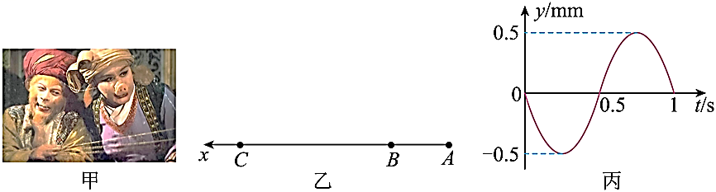

A．波长为0.8 m

B．*t* = 2 s时，质点*C*第一次运动到波峰

C．在*t* = 0到*t* = 2.25 s内，质点*B*通过的路程为3.5 mm

D．若孙悟空将丝线的另一端搭在自己的脉搏上，他的脉搏振动频率为1 Hz，则丝线中两列波相遇时能发生稳定的干涉现象

10．如图所示，以*v* = 4 m/s的速度顺时针匀速转动的水平传送带，左端与粗糙的弧形轨道平滑对接，右端与光滑水平面平滑对接。水平面上有位于同一直线上、处于静止状态的4个相同小球，小球质量*m0* = 0.3 kg。质量*m* = 0.1 kg的物体从轨道上高*h* = 2.0 m的*P*点由静止开始下滑，滑到传送带上的*A*点时速度大小*v0* = 6 m/s；物体和传送带之间的动摩擦因数*μ* = 0.5，传送带*AB*之间的距离*L* = 3.0 m。物体与小球、小球与小球之间发生的都是弹性正碰，重力加速度*g* = 10 m/s2。下列说法正确的是

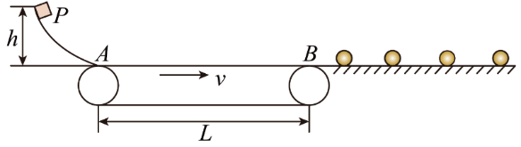

A．物体从*P*点下滑到*A*点的过程中，克服摩擦力做的功为0.2 J

B．物体第一次与小球碰撞后，在传送带上向左滑行的最大距离为0.4 m

C．物体最终的速度大小为0.5 m/s

D．物体第一次与小球碰撞后的整个过程，物体与传送带间的摩擦热为3 J

第Ⅱ卷（非选择题 共54分）

二、填空题（本题共16分。请把答案填在答题卡相应的横线上或按照题目的要求作答）

11．某学习小组采用图所示气垫导轨装置验证滑块碰撞过程中的动量守恒。其主要实验步骤如下，请回答下列问题。

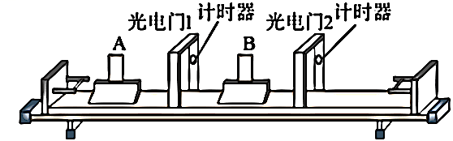

（1）用天平测得滑块A、B（均包括挡光片）的质量分别为*m1*、*m2*；用游标卡尺测得挡光片的宽度相等。

（2）充气后，调节气垫导轨下面的旋钮，导轨左侧放一个滑块并推动滑块，滑块通过两个光电门时，若与光电门1、2相连的计时器测得的挡光时间分别为0.05s、0.06s，则应使导轨右端______（选填“调高”或“调低”）。

（3）气垫导轨已经调节水平后，滑块B放在两个光电门之间，滑块A向左挤压导轨架上的轻弹簧，并释放滑块A，滑块A一直向右运动，与光电门1相连的计时器的示数只有一个，为*t1*，与光电门2相连的计时器的示数有两个，先后为*t2*、*t3。*说明*m1*、*m2*的大小关系为*m1*______*m2*（选填“<”，“>”或“=”）

（4）在实验误差允许范围内，若表达式______（用测得的物理量表示）成立，说明滑块A、B碰撞过程中动量守恒；若表达式______（仅用、和表示）成立，说明滑块A、B碰撞过程中机械能和动量均守恒。

12．在“用双缝干涉测光的波长”实验中，现有毛玻璃屏、双缝、白光光源、单缝和透红光的滤光片等光学元件，要把它们放在如图所示的光具座上组装成双缝干涉装置，用以测量红光的波长。

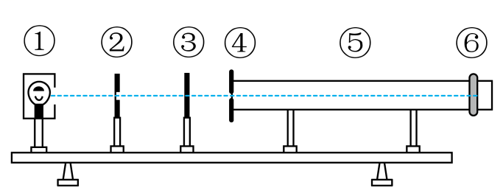

1. 光具座上放置的光学元件依次为①光源、②滤光片、 ③___________、④___________、⑤遮光筒、⑥光屏。

（2）在观察双缝干涉图样实验中，以下说法中正确的是：___________

A．若用白光照射双缝，在屏上出现彩色条纹的原因是各种色光的速度不同

B．若将其中一条缝堵住，屏上的条纹图样不会改变

C．将单缝与双缝距离增大，屏上的条纹宽度变宽

D．将装置由空气移入水中，其它条件不变，屏上的条纹宽度变窄

E．实验中若观察不到干涉条纹，其原因可能是光源与单缝间距太远

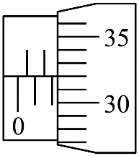（3）调整装置，在光屏上出现清晰的干涉条纹。然后将测量头的分划板中心刻线与某条亮纹中心对齐，将该亮纹定为第1条亮纹，此时手轮上的示数如图所示，示数___________mm，然后同方向转动测量头，使分划板中心刻线与第6条亮纹中心对齐并记下示数13.870mm。若已知双缝间距*d*为0.2 mm，双缝到屏的距离*L*为0.700 m，则红光波长为___________nm。

三、计算题（本题共3小题，满分38分。解答应写出必要的文字说明、方程式和重要演算步骤。只写出最后答案的不能得分。有数值计算的题，答案中必须明确写出数值和单位）

13.（8分）如图所示，一列横波沿x轴传播，实线*a*为*t* = 0时刻的波形图，虚线*b*为*t* = 0.5 s 时刻的波形图，其中 0 < *t* < 2*T*，求：

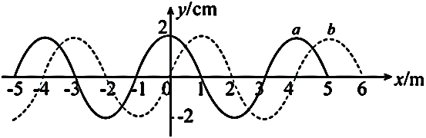

（1）这列波的波长和振幅；

（2）这列波的传播速度大小。

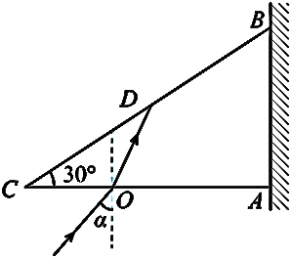14.（12分）如图所示，有一折射率为透明材料制成的横截面*ABC*为直角三角形的棱柱形工件，，*AB*面镀有水银。现有一条光线沿着截面从*AC*边上的点射入工件，经面反射后光束沿原光路返回。已知，真空中光速为*c*，求：

（1）光线在点的入射角；

（2）光在三棱镜中的传播时间。

15.（18分）汽车加速度过大可能会导致车厢内货物滑动，造成安全隐患，如图所示，在足够长的半挂车车厢上，分别用绳固定着两个质量均为*m* = 1000 kg正方体木箱，两木箱间距离*L*0 = 1 m，某时刻，半挂车从静止以*a*1 = 2.5 m/s2匀加速启动，在启动瞬间，甲箱的固定绳绷断，随后甲、乙两木箱发生碰撞并黏连在一起，在碰撞瞬间乙箱的固定绳也绷断，司机听到撞击声之后，经过*t*0 = 1 s的反应时间，开始以恒定加速度*a*2 = 3 m/s2刹车，已知两木箱与车厢之间的动摩擦因数*μ*= 0.2，不计固定绳绷断时造成的速度变化，取重力加速度*g* = 10 m/s2，求：

（1）从半挂车启动到甲、乙两木箱发生碰撞，半挂车行驶的距离*s*；

（2）甲，乙两木箱碰撞过程中损失的动能Δ*Ek*；

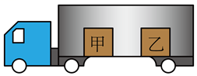（3）整个运动过程中，甲木箱相对车厢向后运动的最大距离*d*max。